缺少的内容：

1. ~~命中公式需要全面修改（已根据[1]修改）~~
2. ~~夜战存在bug，我方456不能攻击，且无log~~
3. ~~船只需要type属性（新增fleetList文件，用于配置敌我舰队）~~
4. ~~装备系统等待更新~~
5. CaV、BbV、深海特殊舰种的开幕和炮击方式，比如**机场和旗舰**
6. ~~需要一个输入敌我炮序的接口~~
7. ~~对空补正~~和buff
8. 对空命中公式应根据“航母攻略”中的数据进行一定的调整，以符合其结果
9. 制空权争夺中，无法计算轰炸机和鱼雷机的对空值

**~~10、夜战其他舰种的伤害公式~~**

**11、技能**

Log 2018年9月18日 by爱咕咕的鸽子

1. 嘲讽技能：z17，z18，紫石英，女灶神，南达科他，晓，西弗吉尼亚（未考虑z18旗舰时技能失效）

2、修改选择目标函数。（存在bug，如果双方舰队不等会有问题）

3、增加了女武神的敌方配置

命中公式肯定有问题。黄金舰队进去不到15%的斩杀率。我投河自尽了

Log 2018年9月18日 by 弱小的程序员

1. 技能：决战之兵
2. 夜战公式补完
3. 永久buff阶段：胡德双技能、北宅、赤城
4. 我方梯形增加暴击/被爆击
5. 增加一个根据舰船结构的成员名称直接改变数值的函数setShipValue
6. 录入了一些敌舰数据，统一存入enemy文件夹

玛德我怀疑命中公式有问题！命中率经常只有40%~60%，打起来全是miss，玩个毛啊。打个我自己魔改版的东方快车E6都只有50%不到的斩杀率。。。

Log 2018年9月16日 by 弱小的程序员

1. 舰队配置的excel文件中增加一列“炮序”，用于输入自定义炮序，舰队中存在炮序为0的舰船时，会使用默认炮序。
2. 输出制空权争夺的结果。深海航母的装备格中，带（6轰）字样的改为如“轰炸机”的飞机类型值，后方记录对空值处改为记录对应飞机的主属性。深海其他装备格全部置0。
3. 深海的命中记为等级*0.9+装备命中，即将100级时基础命中视为90。

Log 2018年9月15日 by 弱小的程序员

1、在敌我舰队建立之后、combat函数调用之前增加了永久型buff及对空补正的配置函数“buff”，目前可以将敌我舰队的对空补正直接加到对空属性中。~~（可能需要进一步调整位置，考虑放入combat函数中完成，这需要同时将装备表传入）~~敌我数据存在较大差异，对空补正只需要计算己方的即可。

Log 2018年9月13日 by 弱小的程序员

1. 增加了为舰船穿上装备并增加对应属性的功能，实现方法为12日（3）中的思路。装备飞机的类型和数值也加进去了。对空补正还没做。
2. 增加了一个全局变量attributes及其实现文件getAttributes，用于存储一些通用字符串转化常数，比如attributes('长') = 3，方便不同字符串之间的比较

简单（瞎眼）测试通过。

Log 2018年9月12日 by 弱小的程序员

1. 航空战的命中公式推测方法

根据[1]的数据：

空劣时，100防空敌主力舰被命中率约为57%，160防空敌主力舰被命中率约为38.2%。

空均时，100防空敌主力舰被命中率约为63.4%.

闪避不影响命中率，船型补正存在。

因此，在已有命中率公式的基础上，忽略特殊舰船补正、我方阵型补正，将敌方舰船对空值在0%~100%之间浮动后等效为闪避值，并附加40点等效命中，获取的命中率在不考虑制空权buff时，与上述文献数据基本符合。（目前制空权buff会按实际buff数值增减命中率）

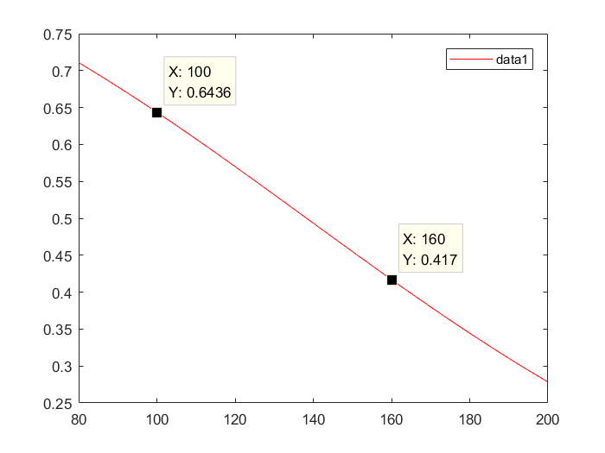

1. 舰船数据读取

将舰船读取写为函数，读取指定excel文件中的数据。从母港拉取了最新的舰船数据表，并加入了舰种（CV、BB等）和分级（main和sup）的数据，机库数据暂时以0填充。

TODO：

改造舰船的名字有特殊字符，无法完全显示，需要将特殊字符+船名的格式改为船名+改的格式。

还未增加装备格数据。

增加了fleetList表格，将敌我舰队数据存入该表，直接在代码中按顺序读取即可配置敌我舰队。

1. 装备数据读取

从母港拉取了装备数据equipData，加入了装备数据读取函数。

TODO：

还未确定舰船+装备的流程。我的想法是，增加一个舰队装备表格equipList（同fleetList），舰船装备格中存储equipList中装备的序号，如equipList中第二行是mk6主炮，则需要装备的舰船对应装备格中存储“1”即可（第一行是标题）。（还没做）

4、修复了一些Log的bug，增加了判定战斗结束的语句。

[1] shandajh ，“[终末的鱼雷机]关于闪避值、防空值对轰炸机、鱼雷机命中率的影响，以及船型补正”。<https://bbs.nga.cn/read.php?tid=10803675>

Log 2018年9月11日

新增加函数：

AircraftOrder 获取我方攻击舰迎击顺序（等待更新type类）

SinPlAirNum 计算单格飞机放飞数

identityAir 检测是否还有剩余可放飞飞机

identityType 辨识船只种类

calAirPower 计算制空权

缺少判断航母语句（感觉不需要，其他船型并不能装备战斗机）

DayPhasesFire_CV 计算首轮炮击战阶段航母的伤害

baseCVDay1 航母首轮炮击战基础伤害计算

未考虑装备补正对空

calAA 计算炮击战浮动对空总系数

未考虑装备补正对空

identity 辨识两组字符串是否一致

（用于判断炮序）

skillcoef 技能系数

未设计，缺少战斗阶段参数

shell1CV 首轮炮击战cv攻击函数

shell2CV 次轮炮击战cv攻击函数

修改以下函数：

night 增加是否可参加夜战判定

shell1 增加新参量opfleet，用于传递敌方舰队状态（cv伤害计算时用）

shell2 增加新参量opfleet，同上。

新增判断射程判定